1. На фотографији испод налази се:
______________________________

2. У називу једне од доле наведених животиња нема слова Ф. У питању је:
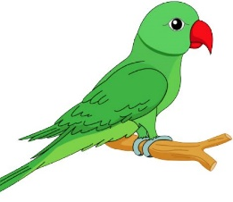
А. Б.
В. 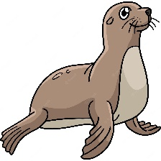

3. Девојка са фотографије испод је __________.

4. Назив једног спорта почиње словом Ф. У питању је:
А. Б.

5. На фотографији испод налази се:
_______________________________

6. Састави реч од задатих слова: ј, ф, и, к, е, р, а.
_________________________________________

7. Означи речи у којима фали слово Ф:
А. Де_е
Б. Ко_а
В. Пу_
Г. _игура

8. Фризер:
А. Шутира лопту
Б. Фотографише Стефана
В. Фенира Софији косу

9. „Филип свира фрулу. Прву строфу песме о зими свирао је супер, а остале је грешио.”- Колико пута се слово Ф понавља у претходној реченици?
А. Два пута
Б. Седам пута
В. Три пута

10. Име једне животиње не почиње словом Ф. У питању је:
А. Фламинго
Б. Жирафа
В. Фока

11. Назив једног занимања почиње словом Ф. У питању је: A. Пекар Б. Фармацеут

12. На фотографији испод налази се:
_______________________________

13. Означи неправилно написане речи:
А. Клаша
Б. Жирака
В. Флаша
Г. Жирафа

14. Која биљка почиње словом Ф?
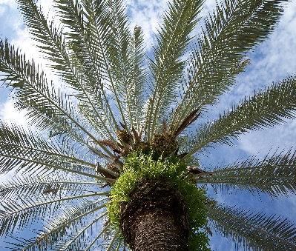
А. Палма Б. Фикус
В. Глог
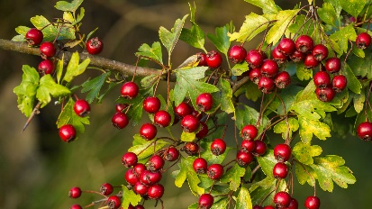

15. Означи исправно написану реченицу:
А. Кофер је ставио шофера у ауто
Б. Шофер је ставио кофер у ауто
В. Шофер је ставио ауто у кофер

